BLÜCHER HYGIENICPRO 150x10000 MITTIG Niedrig D110mm senkrecht AISI316L
BLÜCHER Germany

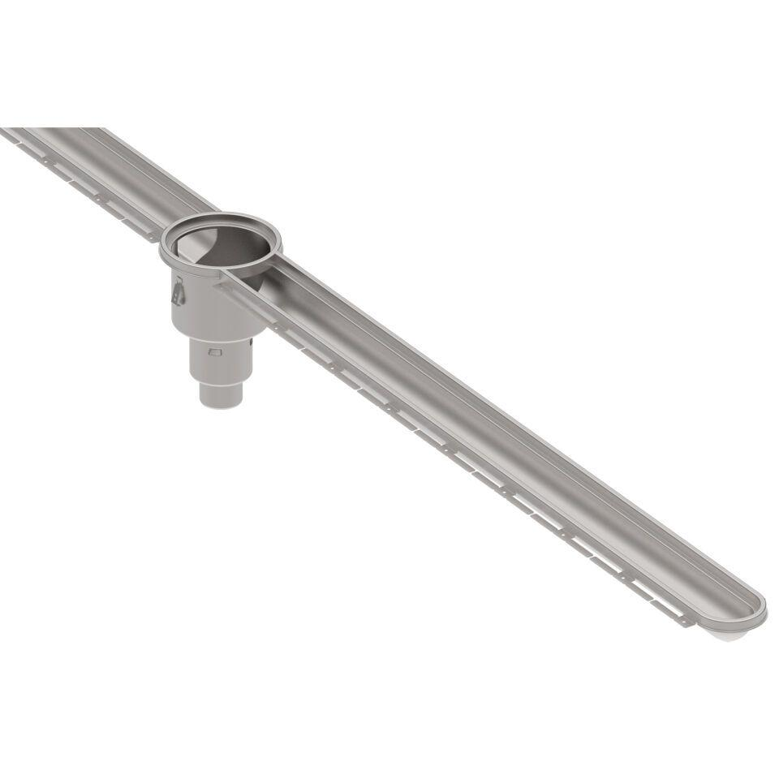Eigenschaften
GTIN:
5705499137675
HAN:
676CC100-50CF S
Werkstoff
Edelstahl
Breite (mm)
310,00
Höhe (mm)
400,00
Länge (mm)
10.500,00
Stutzen-Ausführung
senkrecht
Gewicht (kg)
75,92

